关于学位论文修改说明的通知

各位同学：
接学校研究生院通知，为进一步保障学位授予质量、向学位评定委员会提供更加详实的资料，现通过信息系统采集以下信息：
一、学位论文修改说明：
该信息供学位评定委员会进行学位审议时作参考。由学位申请人填写，与答辩稿论文、终稿学位论文一起提交。（提交后仍可以进行补充修改）
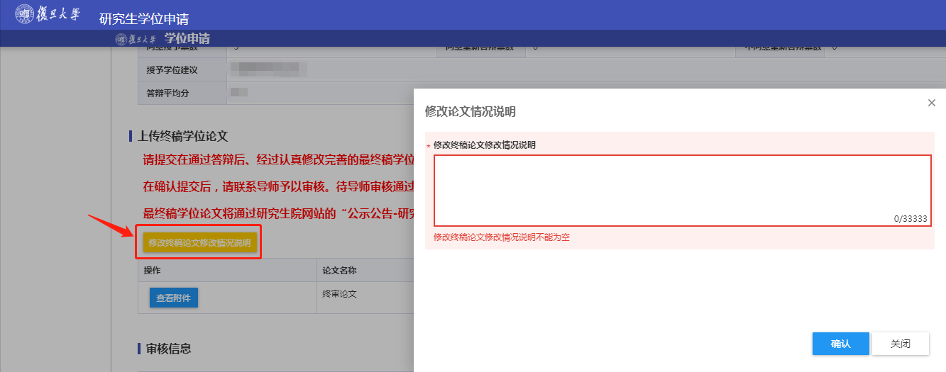
请12月19日前已提交终稿学位论文的学生，尽快通过“研究生学位申请”模块补充学位论文修改情况说明。操作方法如图所示：

信息科学与工程学院
2019年12月20日

